MANUAL DE USUARIO Y GUÍA DE EJECUCIÓN
DEL SCRIPT BUSCADOR DE RUTAS CON EXPLORADOR

INDICE.

1 .- CONFIGURACIÓN INICIAL DE PERMISOS EN WINDOWS (SOLO UNA VEZ POR EQUIPO)
2.- MÉTODO DE EJECUCIÓN DEL SCRIPT
3.- USO DE LA VENTANA DE RESULTADOS (TRABAJO DIARIO)
4.- INTERPRETACIÓN DE LA TABLA Y GESTIÓN DE RESULTADOS
5.- REFERENCIA A OTROS MÉTODOS Y AUTOMATIZACIONES

DESARROLLOS DEL MANUAL.

Auditor de Longitud de Rutas en Windows (Path Length Inspector)

1 .- CONFIGURACIÓN INICIAL DE PERMISOS EN WINDOWS (SOLO UNA VEZ POR EQUIPO)

Por diseño de fábrica (por defecto), Windows restringe la ejecución de scripts en PowerShell. Si no se ajusta este permiso, al hacer clic derecho sobre el script la ventana azul se abrirá por una fracción de segundo y se cerrará de inmediato sin mostrar la tabla de resultados.

Este procedimiento se realiza una sola vez en cada computadora:

Paso 1: Presiona la tecla Windows en el teclado, escribe la palabra "powershell", haz clic derecho sobre el icono de Windows PowerShell y selecciona "Ejecutar como administrador" (no necesitas estar en una carpeta especifica).

Paso 2: En la ventana que aparece, escribe o pega el siguiente comando:

Set-ExecutionPolicy RemoteSigned -Scope CurrentUser

Paso 3: Presiona la tecla Enter.

Paso 4: El sistema formulará una consulta de confirmación:

¿Quieres cambiar la directiva de ejecución?

[S] Sí [O] Sí a todo [N] No [T] No a todo [U] Suspender [?] Ayuda (el valor predeterminado es "N"):

ATENCIÓN IMPORTANTE: El valor por defecto de Windows es N (No). Si solo presionas Enter sin escribir nada, no se guardará el cambio. Debes presionar la letra S en tu teclado y luego pulsar la tecla Enter.

(Nota práctica: También puedes ejecutar directamente el comando con confirmación forzada: Set-ExecutionPolicy RemoteSigned -Scope CurrentUser -Force).

Una vez concluido este paso, cierra la consola. El equipo ya está habilitado para ejecutar los scripts.

cómo revertir y desactivar la configuración (volver al estado original)

Si utilizas el script en una computadora ajena o de oficina y al terminar deseas dejarla exactamente con el bloqueo estricto original, puedes restablecerlo en dos pasos:

Paso 1: Abre PowerShell como Administrador.

Paso 2: Ejecuta cualquiera de estas dos opciones según tu preferencia (no necesitas estar en una carpeta especifica):

Opción A (Eliminar la regla, REVERTIR y volver al valor predeterminado del sistema) (RECOMENDADO POR OSMA):

Set-ExecutionPolicy Undefined -Scope CurrentUser -Force

Opción A (Bloqueo total) (NO PROBADO POR OSMA) :

Set-ExecutionPolicy Restricted -Scope CurrentUser -Force

Paso 3: Verificación visual del estado de las directivas
Para comprobar visualmente si los permisos están activos o si ya fueron revertidos, escribe en la consola (no necesitas estar en una carpeta especifica):
Get-ExecutionPolicy -List

Al presionar Enter aparecerá una tabla con 2 columnas: Scope (Ámbito) y ExecutionPolicy (Directiva aplicada) y 5 filas: “MachinePolicy”; “UserPolicy”; “Process”; “CurrentUser” y “LocalMachine”
La única fila que debes revisar es la que corresponde a “CurrentUser” (Usuario actual) y lo que se puede leer a su derecha.

A. Cómo verificar que el permiso está ACTIVADO (listo para usar el script) (con permiso para usar scripts sin problemas): En la fila “CurrentUser” a la derecha debe leerse o figurar la palabra “RemoteSigned”:
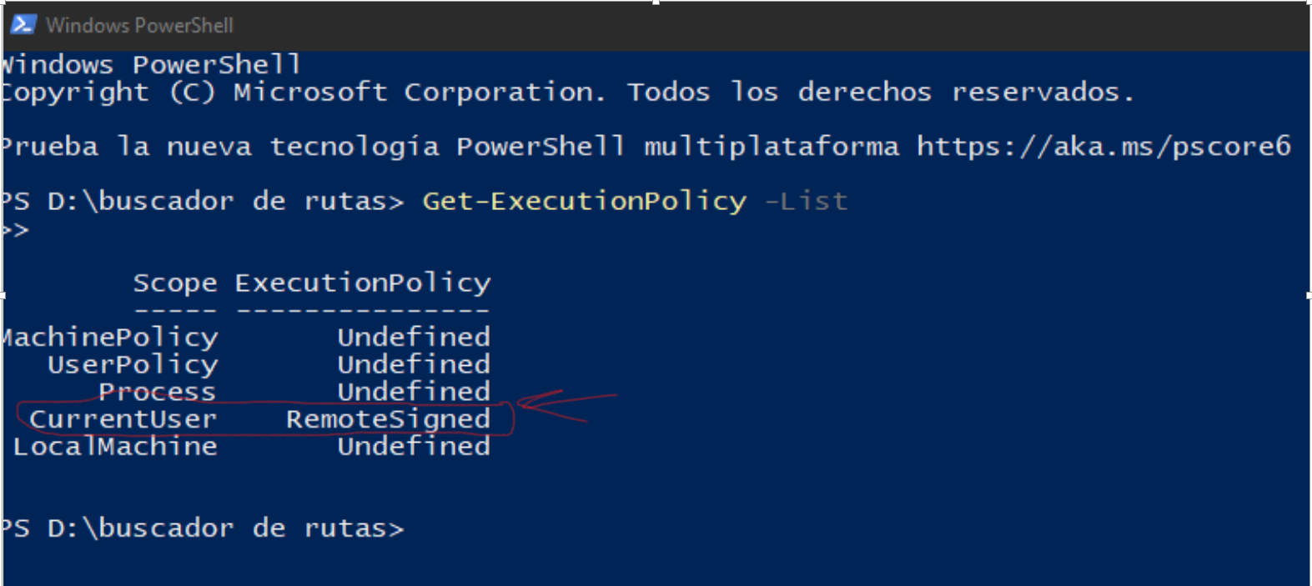
(Esto confirma que el equipo te permite ejecutar los scripts creados localmente sin bloqueos).
B. Cómo verificar que el cambio fue REVERTIDO (al estado original de fábrica): Luego de ejecutar el comando de reversión (Set-ExecutionPolicy Undefined -Scope CurrentUser -Force), en la fila “CurrentUser” debe figurar la palabra “Undefined”:
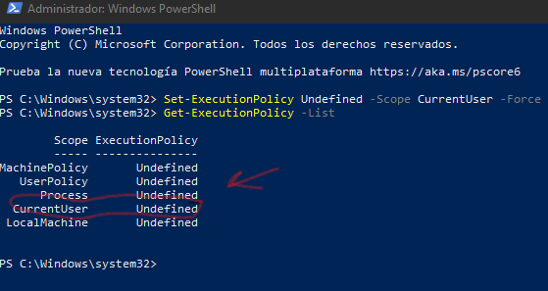
(Si observas que todas las filas de la tabla muestran la palabra Undefined, significa que la configuración fue revertida con éxito al 100%, dejando el equipo protegido exactamente con el bloqueo que traía de fábrica).

Análisis de seguridad: ¿qué riesgo representa dejarlo activado?

Dejar la directiva en "RemoteSigned" para el usuario actual no pone en riesgo la seguridad de tu computadora por dos razones técnicas:

- Alcance limitado (-Scope CurrentUser): El permiso aplica únicamente a tu cuenta de usuario; no altera las directivas de seguridad generales del sistema operativo ni afecta a otros usuarios del equipo.

- Bloqueo automático de archivos externos (RemoteSigned): Permite ejecutar libremente los scripts que tú mismo crees o guardes localmente. Sin embargo, si descargas un script desde internet o correo electrónico, Windows detecta su procedencia externa y bloqueará su ejecución automáticamente, salvo que cuente con una firma digital autorizada.

La ExecutionPolicy de Microsoft no fue diseñada como un antivirus, sino como una protección frente a descuidos o ejecuciones involuntarias. El único riesgo real ocurriría si descargas conscientemente un script malicioso de la web, le quitas la marca de bloqueo en sus propiedades de Windows y decides ejecutarlo por tu cuenta.

2.- MÉTODO DE EJECUCIÓN DEL SCRIPT: CLIC DERECHO DIRECTO

El script “busca_rutas_largas.ps1” puede guardarse en cualquier lugar (por ejemplo, en el Escritorio o en una carpeta de herramientas) sin necesidad de moverlo de un lugar a otro, porque es el propio script el que te pide la carpeta que deseas analizar.

Paso 1: Haz clic derecho sobre el archivo “busca_rutas_largas.ps1” y selecciona "Ejecutar con PowerShell".

Paso 2: Se abrirá una ventana emergente de Windows titulada "Selecciona la carpeta principal a analizar".

Paso 3: Navega por el árbol de carpetas con el ratón, haz clic sobre la carpeta que deseas auditar y presiona el botón "Aceptar". (Si presionas "Cancelar", el script se cierra sin hacer nada).

Paso 4: Se abrirá la ventana de resultados. Mientras analiza, la barra inferior mostrará el mensaje "Analizando, espera un momento...". En carpetas con muchos archivos puede tardar unos segundos.

Paso 5: La ventana permanecerá abierta mientras trabajas, hasta que presiones el botón "Salir" o la cierres con la X de la esquina superior derecha.

3.- USO DE LA VENTANA DE RESULTADOS (TRABAJO DIARIO)

La ventana de resultados te permite localizar, corregir y verificar los archivos con rutas largas sin tener que volver a ejecutar el script ni volver a indicar la carpeta.

Botones de la parte inferior:

- Abrir ubicación: Abre el Explorador de Windows en la carpeta donde está el archivo seleccionado, con el archivo ya resaltado, para que no tengas que buscarlo visualmente. También funciona haciendo doble clic sobre el archivo o presionando la tecla Enter. Puedes seleccionar varios archivos a la vez (Ctrl + clic o Mayús + clic); se abrirá una ventana por cada uno y, si son más de 10, el script te pedirá confirmación.

- Actualizar (F5): Vuelve a analizar la misma carpeta y muestra la lista actualizada con los cambios que hayas hecho (archivos renombrados, movidos o eliminados). La lista se mantiene aproximadamente en la misma posición donde estabas.

- Cambiar carpeta...: Permite elegir otra carpeta para analizar sin cerrar la ventana.

- Salir: Cierra la ventana y termina el script.

Flujo recomendado para corregir rutas largas:

Paso 1: Ejecuta el script y elige la carpeta a revisar.

Paso 2: Revisa los primeros archivos de la lista (son los de ruta más larga). La columna N° te ayuda a llevar la cuenta de los archivos revisados.

Paso 3: Haz doble clic sobre el archivo que quieres corregir. Se abrirá su carpeta en el Explorador con el archivo ya seleccionado.

Paso 4: Corrige el problema: acorta el nombre del archivo (tecla F2 en el Explorador), muévelo a una carpeta de nivel superior o elimínalo si ya no lo necesitas.

Paso 5: Vuelve a la ventana de resultados y presiona "Actualizar" (o la tecla F5). Repite el proceso hasta que la barra inferior indique 0 archivos con ruta mayor a 260 caracteres y no queden archivos en la zona de riesgo.

Nota: Si intentas abrir la ubicación de un archivo que ya renombraste, moviste o eliminaste antes de actualizar, aparecerá el aviso "Archivo no encontrado". En ese caso, simplemente presiona "Actualizar".

4.- INTERPRETACIÓN DE LA TABLA Y GESTIÓN DE RESULTADOS

El script analiza absolutamente todos los archivos contenidos en el árbol, sin importar su formato ni la longitud de su extensión (incluyendo extensiones largas de más de 10 caracteres como .properties o .sublime-project, o archivos sin extensión).

La tabla de resultados muestra una numeración y cuatro columnas:

N°: Número de orden del archivo dentro de la lista que ves en pantalla. Se recalcula automáticamente al reordenar o filtrar.

Caracteres: Conteo numérico exacto de la longitud total de la ruta absoluta. Los archivos aparecen ordenados de mayor a menor según este valor.

Extension: Extensión del archivo en minúsculas para facilitar su identificación.

NombreArchivo: Nombre propio del archivo junto con su extensión.

RutaCompleta: Ubicación física completa del archivo dentro de la unidad.

Criterios de prevención para copias a discos externos:

- Zona de riesgo (240 a 260 caracteres o más): Si un archivo se encuentra en este rango dentro de tu equipo, al copiarlo hacia un disco externo dentro de una carpeta de respaldo la ruta final sumará nuevos caracteres, superando el límite de 260 caracteres de Windows (MAX_PATH) y provocando bloqueos de transferencia.

- Solución recomendada: Acortar el nombre del archivo directamente o mover las carpetas intermedias hacia niveles superiores antes de iniciar el copiado.

Barra de estado (parte inferior de la ventana):

Muestra el total de archivos encontrados, cuántos tienen una ruta mayor a 260 caracteres (el límite clásico de Windows) y la hora de la última actualización. Si tienes un filtro activo, indica cuántos archivos se están mostrando del total. Así puedes comprobar rápidamente si el número de archivos problemáticos va bajando.

Funciones de la ventana interactiva:

- Filtro rápido: En la casilla superior "Filtrar" puedes escribir una extensión (por ejemplo .pdf o .docx) o palabras clave; se mostrarán únicamente los archivos cuyo nombre, ruta o extensión contengan ese texto. Borra el texto para volver a ver todos los archivos.

- Reordenar: Haz clic sobre el encabezado de cualquier columna para alternar el orden ascendente o descendente.

- Atajos: Doble clic o Enter = abrir ubicación; F5 = actualizar.

- Cierre: Cuando termines de revisar, presiona "Salir" o cierra la ventana con el botón de la X en la esquina superior derecha.

5.- REFERENCIA A OTROS MÉTODOS Y AUTOMATIZACIONES (PARA INVESTIGAR LUEGO)

Como referencia informativa para futuras pruebas avanzadas, existen otras alternativas técnicas que pueden explorarse más adelante:

- Ejecución temporal sin alterar directivas (-ExecutionPolicy Bypass): Permite invocar el script mediante un comando específico en consola que evade la restricción de Windows únicamente durante esa sesión de trabajo, sin modificar el registro del equipo.

- Integración en el menú contextual de carpetas de Windows: Posibilidad de crear una clave en el registro de Windows para que, al hacer clic derecho sobre cualquier carpeta común, aparezca una opción personalizada como "Auditar rutas largas aquí".

- Archivo lanzador por lotes (.bat): Crear un pequeño archivo ejecutable con extensión .bat que invoque el script de PowerShell con dos clics, sin necesidad de ingresar al menú de clic derecho.

